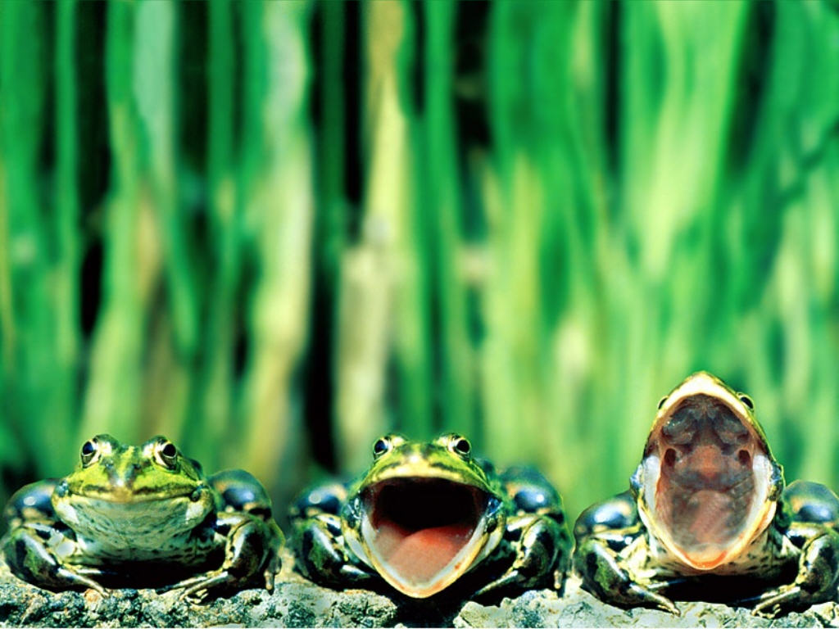

1. **Кличка**
2. **Чьё ты отражение?**
3. **Письмо без адреса**
4. **Мечты под капустным листиком**
5. **Арбуз, который очень старался**
6. **Прощай мухомор!**
7. **Кличка**
8. **Чьё ты отражение?**
9. **Письмо без адреса**
10. **Мечты под капустным листиком**
11. **Арбуз, который очень старался**
12. **Прощай мухомор!**

**В 147 С**

**Почему**

**не летают**

**лягушки**

**№ 2**

**В 147 С**

**Елена Микула**

**Фонотека «Наследие»**



**от миссии «Голос Мира»**

E:\Nasledie\Обложки\Беседы - А\А231С - Духовные болезни - Н.С. Антонюк.docx

**СБОРНИК ДЕТСКИХ РАССКАЗОВ**

**Фонотека «Наследие»**

**СБОРНИК ДЕТСКИХ РАССКАЗОВ**

Фонотека «Наследие»

1. **Я в поле вышел утром ранним (Пение) 4:39**
2. **Проповедь Алексея Савченко 26:13**
3. **Мы у берега земного (Музыка) 4:03**
4. **Прийди ко мне (Пение) 4:01**

**38:58**

**Алексей Cавченко**

***А 125 С***

**Притча о Винограднике**

***А 125 С***